臺北市國民小學推動兒童深耕閱讀四年計畫99年度活動推廣─
手工書創作暨自編故事劇本徵件活動實施計畫
壹、依據：臺北市政府教育局推動兒童深耕閱讀四年計畫(96-99年)
貳、目標
一、透過手工書創作競賽，提升閱讀的趣味性。
二、藉由貼近生活主題的探究，延伸閱讀的視野。
參、主辦單位：臺北市政府教育局
肆、承辦單位：臺北市中正區河堤國小
伍、參加對象：臺北市公私立國民小學一至六年級在籍學生
陸、收件日期：99年3 月18 日(上午9點~下午4點)，逾期恕不受理。
柒、收件地點：臺北市中正區河堤國小教務處(臺北市中正區汀州路二段180號)
捌、徵件說明
一、徵件項目：
年  級 | 徵件代號 | 主題 | 內 容 | 規 範
低 年 級 | 1 | 我的  寶貝  小  書 | 1.主題：書名以我為開頭，例:「我的……」「我最……」等。  2.也可結合99年度深耕閱讀主題《閱讀影音》，如:卡通與我、電影與我…等。  3.鼓勵親子共同創作。 | 1.手寫、打字均可，形式及字數不限。  2.作品規格:長、寬勿超過4開圖畫紙大小。  3.每件作者及指導老師皆以2位為限。  4.作品之封底(裡)須清楚呈現學校及作者之名稱。  5.凡以立體書呈現者，務必加強固定，以避免評審及展覽時毀損，若有任何毀損承辦單位恕不負任何賠償責任。  6.每件作品均須提交翻拍圖檔:將封面、內頁、封底逐頁翻拍，原始圖檔(JPG)編號後燒入光碟。
中 年 級 | 2 | 我的  品德  小  書 | 1.凡書的內容跟「品德」有相關意涵者皆可。  2.限小朋友獨立完成作品。家長、老師僅口頭提供指導，加上本人切結絕無家長及老師參與製作。
高 年 級 | 3 | 我的  自編  劇  本 | 1.鼓勵小朋友從聽故事、解構故事的元素到創意發想故事劇本。  2.採原創方式創作，故事內容題材不拘，可為溫馨、趣味笑話、冒險、校園、科幻或品格主題…等。  3.特優作品將受邀進專業錄音室錄音後製。 | 1.作品文本以 A4直式橫打，1500~2000字以內(字數不符取消參賽資格)，字型為標楷體，12級字，並錄製聲音檔。  2.作品聲音檔只須單錄角色聲音，不須配樂及音效，請存成MP3格式，規格不合取消參賽資格。  3.每件作者(包含劇本創作與錄音)至多4位，錄音成員不得為家長及中低年級弟妹，指導老師以2位為限。
二、徵件說明
（一）請各校先針對徵件項目自行辦理校內初賽。
（二）各類徵件作品，請以原創方式呈現，恕不接受改編、改寫及抄襲之作品。(若經檢舉則取消得獎資格，並公布於臺北市兒童深耕閱讀網)
（三）徵件相關須知請詳閱徵件活動須知
玖、送件數量規定
一、劃分標準：依各校98學年度（普通班）班級數為準，未達36班為小型學校；36班~60班為中型學校；61班以上為大型學校。
二、各項目送件數
項目 |  | 送件數量
低年級 | 我的寶貝小書 | 小型學校：3件、中型學校：4件、大型學校：5件
中年級 | 我的品德小書 | 小型學校：3件、中型學校：4件、大型學校：5件
高年級 | 我的自編劇本 | 小型學校：2件、中型學校：3件、大型學校：4件
三、報名限制：學生每人限報名一件作品。
拾、評審
一、評審流程
程序 | 工作流程 | 作業內容
1 | 各校填寫報名表 | 填妥各徵件項目之報名表，須經學校行政程序核章。
2 | 送件 | 1.填妥報名表(附表A)、(附表B)。  2.收據(附表C)。  3.作品標籤(附表D)。  4.並依實施計畫所列收件日期送達指定地點。  5.承辦學校按件編碼，製發收執聯。
3 | 形式審查 | 1.承辦學校依徵件內容與規範，進行審查。  2.形式審查不通過者，不予評選。
4 | 初 審 | 1.由評審委員會進行初審。  2.初審時參考評審規準進行評審。  3.初審比例由評審委員會視作品品質現場會議決定。
5 | 決 審 | 由評審委員會就初審結果進行審議，確定得獎名單。
6 | 得獎名冊報局 | 承辦學校將得獎名單呈報教育局。
7 | 得獎作品公告 | 由教育局於臺北市兒童深耕閱讀網頁公告。
8 | 名冊函送各校 | 由教育局將得獎名單函送各校。
二、評審規準
項目 |  | 評分規準
低年級 | 我的寶貝小書 | 內容60%、創意性40%
中年級 | 我的品德小書 | 內容60%、創意性40%
高年級 | 我的自編劇本 | 內容50%、創意性25%、劇本錄製演員聲音表情25%

拾壹、獎勵
獎項 | 獎勵名額 | 獎勵內容 | 指導老師
一、我的寶貝小書 | 特優20件(每年級10件) | 特優獎狀 | 小功1次
一、我的寶貝小書 | 優選40件(每年級20件 ) | 優選獎狀 | 嘉獎2次
一、我的寶貝小書 | 佳作40件(每年級20件) | 佳作獎狀 | 嘉獎1次
二、我的品德小書 | 特優20件(每年級10件) | 特優獎狀 | 小功1次
二、我的品德小書 | 優選40件(每年級20件 ) | 優選獎狀 | 嘉獎2次
二、我的品德小書 | 佳作40件(每年級20件) | 佳作獎狀 | 嘉獎1次
三、我的自編劇本 | 特優30件(每年級15件) | 特優獎狀 | 小功1次
三、我的自編劇本 | 優選40件(每年級20件 ) | 優選獎狀 | 嘉獎2次
三、我的自編劇本 | 佳作40件(每年級20件) | 佳作獎狀 | 嘉獎1次

拾貳、作品成果展：假臺北市立圖書館辦理展覽，時間:99/06/26(六)~99/07/04(日)。
拾參、退件
- 低、中年級手工書退件於展覽後另發公文至各校辦理。
- 高年級自編故事劇本恕不退件。
拾肆、得獎作品之內容與相關材料、圖片等，需授權由臺北市政府教育局建置於臺北市推動兒童深耕閱讀網站，並彙集出版印行，提供所有師生公開使用。
拾伍、預期成效
一、推展多元閱讀學習策略，展現的優質學習成果，共塑精緻人文城市。
二、透過活動推展，提升兒童手工書創作品質與水準。
拾陸、經費：由教育局及各校推動兒童深耕閱讀四年計畫經費及相關經費支應。
拾柒、承辦本計畫之有功人員，按年度依辦理成效從優敘獎。
拾捌、本計畫奉核可後實施，修正時亦同。

臺北市國民小學推動兒童深耕閱讀活動
99年度手工書創作暨自編故事劇本徵件活動須知
一、請至臺北市兒童深耕閱讀教育網(http://reading.tp.edu.tw/)下載表格、範例等相關附件。
二、送件內容
（一）低、中年級小書作品(請一律附上作品標籤:附表D)
（二）書面資料：
1.報名表：附表A (請全校彙整填寫一份)
2.我的自編劇本文稿，請詳填附表B，每件作品一式五份。
3.存根聯：附表C(請全校彙整填寫一份)。收據請務必妥善保存，作為退件之依據。
（三）資料光碟：分2片繳交。
1.光碟1─手工書翻拍圖檔
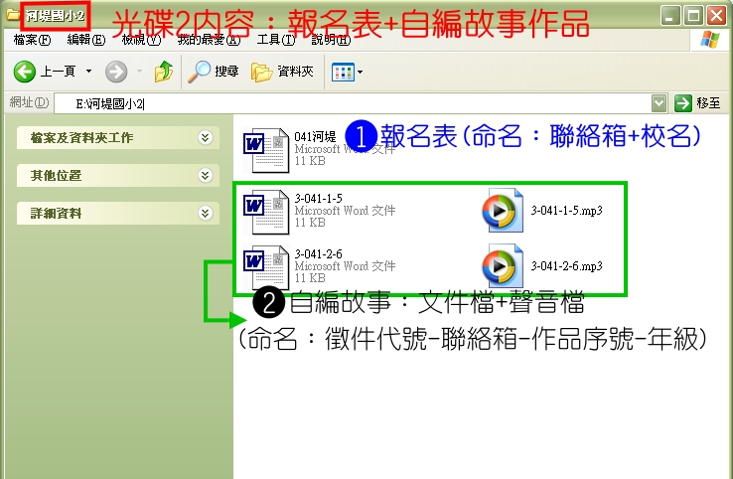
2.光碟2─全校報名表附表A及自編劇本文稿附表B電子檔，連同自編劇本聲音檔。
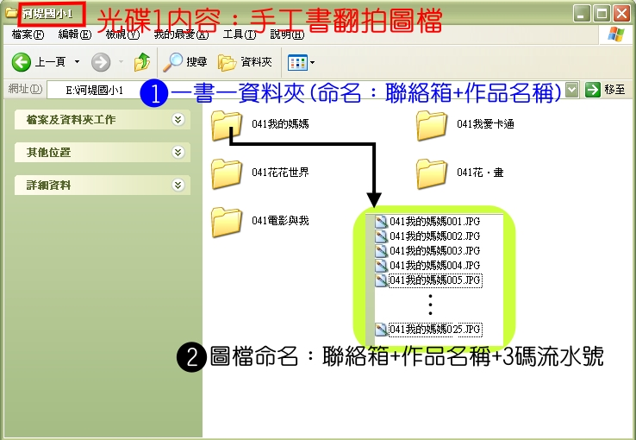
※請依規定方式命名及燒錄光碟，以利資料彙整，範例如下：

四、低年級、中年級每件作品請填寫一張標籤，標籤格式請見附表D，統一請以迴紋針別在作品封面右上角。
五、各校收件狀況，於次週至臺北市兒童深耕閱讀教育網站查閱。
六、投稿作品以尚未發表之著作為限。
七、投稿作品之文責由作者自負。
八、參賽作品請於退件時間內領回，逾期不負保管之責。
九、聯絡單位：河堤國小教務處林怡岑老師，23677144*813 或*814閱讀專案教師。

臺北市國民小學推動兒童深耕閱讀四年計畫99年度活動推廣
附表A
手工書創作暨自編故事劇本徵件報名表
學校 |  |  |  |  |  | 班級數 |  |  |  | 聯絡箱號碼
承辦人 |  |  |  |  |  | Tel |  |  |  | Fax
類別 |  | 作品  序號 | 年 | 班 | 學生姓名 | 作 品 名 稱 |  | 指導老師 | 作者  具結簽名 |  |  |  | ppt光碟  (此欄勿填)
1、低  年級 | 我的寶貝小書 | 作品1 |  |  |  |  |  |  |  |  |  |  | □
1、低  年級 | 我的寶貝小書 | 作品2 |  |  |  |  |  |  |  |  |  |  | □
1、低  年級 | 我的寶貝小書 | 作品3 |  |  |  |  |  |  |  |  |  |  | □
1、低  年級 | 我的寶貝小書 | 作品4 |  |  |  |  |  |  |  |  |  |  | □
1、低  年級 | 我的寶貝小書 | 作品5 |  |  |  |  |  |  |  |  |  |  | □
2、中年級 | 我的品德小書 | 作品1 |  |  |  |  |  |  |  |  |  |  | □
2、中年級 | 我的品德小書 | 作品2 |  |  |  |  |  |  |  |  |  |  | □
2、中年級 | 我的品德小書 | 作品3 |  |  |  |  |  |  |  |  |  |  | □
2、中年級 | 我的品德小書 | 作品4 |  |  |  |  |  |  |  |  |  |  | □
2、中年級 | 我的品德小書 | 作品5 |  |  |  |  |  |  |  |  |  |  | □
3、高年級 | 我的自編劇本 | 作品1
3、高年級 | 我的自編劇本 | 作品2
3、高年級 | 我的自編劇本 | 作品3
3、高年級 | 我的自編劇本 | 作品4
備註 |  |  | - 請詳閱實施計畫與徵件須知。依各校送件數量規定調整表格。  - 請於99年3月18日下午4時前，專人送達河堤國小教務處。  - 報名表須提供電子檔，承辦單位將直接引用，資料請務必正確。
切結事項 |  |  | 1.本人保證所列作者符合「徵件參加對象」。  2.本人熟知徵件須知及實施計畫所列規範，倘違反規範而獲獎者，收回獎狀，並取消得將資格。
承辦人 教務主任 校長
附表B 每件作品填寫一份

臺北市國民小學推動兒童深耕閱讀四年計畫99年度活動推廣
高年級 我的自編劇本
作品名稱 |  | 編號(自填，和電子檔相同)
學校名稱 |  | 連絡箱號碼
作者  (以四人為限) | 年 班 | 姓名:
作者  (以四人為限) | 年 班 | 姓名:
作者  (以四人為限) | 年 班 | 姓名:
作者  (以四人為限) | 年 班 | 姓名:
指導老師
(以兩人為限)
角色介紹
劇本內容(1500~2000字以內，字數不符取消參賽資格)
(此欄可視需要自行延伸)

附表C
存 根 聯 聯絡箱：

茲收到（ ）國小送交參加臺北市99年度
兒童深耕閱讀活動---手工書創作暨自編故事劇本徵件
之稿件：
低年級我的寶貝小書( )件，
中年級我的品德小書( )件，
高年級我的自編劇本( )件，
共 件（請各校先自行填寫）

經手人：

---------------------------------------------------------------------

收 據 聯絡箱：

茲收到（ ）國小送交參加臺北市99年度兒童深耕閱讀活動-閱讀創作作品徵件之稿件：
低年級我的寶貝小書( )件，
中年級我的品德小書( )件，
高年級我的自編劇本( )件，
共 件（請各校先自行填寫）

經手人：
臺北市河堤國小敬啟
年 月 日
◎本收據請妥為保管，以作為退件領取之依據。
附表D
臺北市國民小學推動兒童深耕閱讀四年計畫99年度徵件作品標籤
編 號  (由主辦單位填寫) |  | 聯絡箱號碼
學校全名 |  | 指導老師
班 級 | 年 班 | 學生姓名
作品名稱
作品類別 | □低年級 □中年級

臺北市國民小學推動兒童深耕閱讀四年計畫99年度徵件作品標籤
編 號  (由主辦單位填寫) |  | 聯絡箱號碼
學校全名 |  | 指導老師
班 級 | 年 班 | 學生姓名
作品名稱
作品類別 | □低年級 □中年級

臺北市國民小學推動兒童深耕閱讀四年計畫99年度徵件作品標籤
編 號  (由主辦單位填寫) |  | 聯絡箱號碼
學校全名 |  | 指導老師
班 級 | 年 班 | 學生姓名
作品名稱
作品類別 | □低年級 □中年級

※若數量不足，請自行複製表格。

